|  |  |
| --- | --- |
| **Nombre** | **R.#1 Generar Cuadro** |
| **Resumen** | Se generará un cuadro mágico dependiendo del tamaño que ingrese el usuario y la dirección que seleccione. |
| **Entradas:** | |
| Tamaño del cuadro, dirección por donde se llenará el cuadro. | |
| **Resultados:** | |
| Cuadro mágico completo. | |

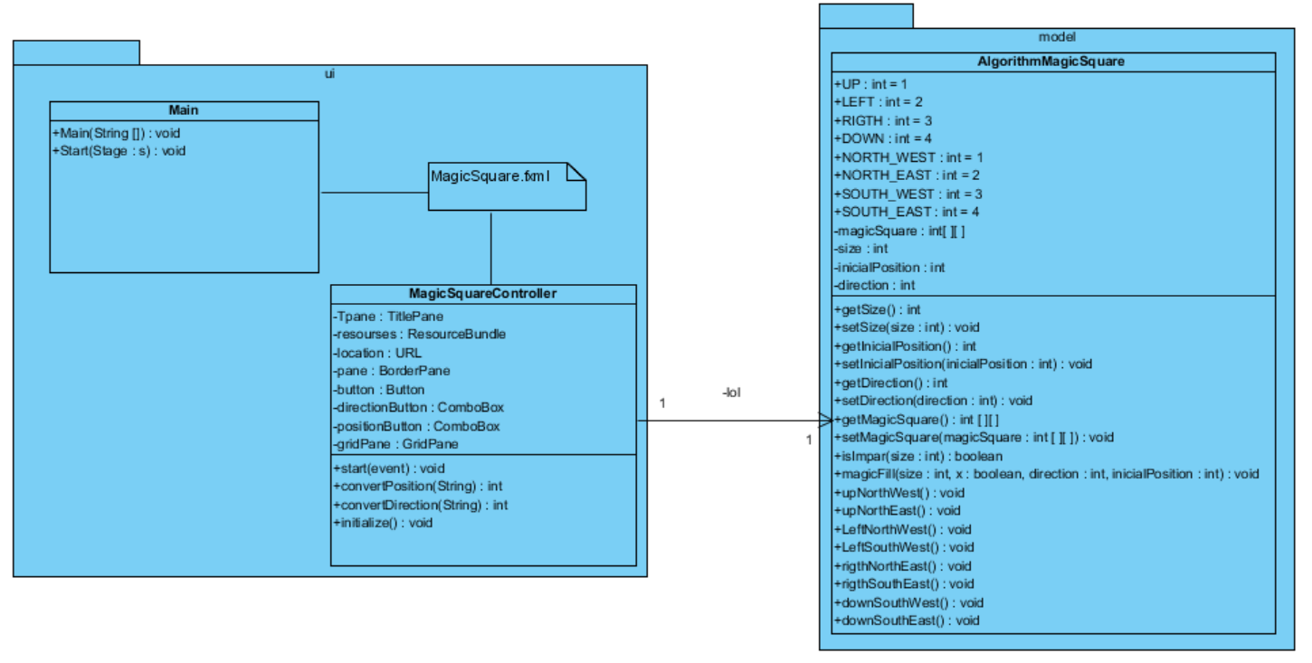

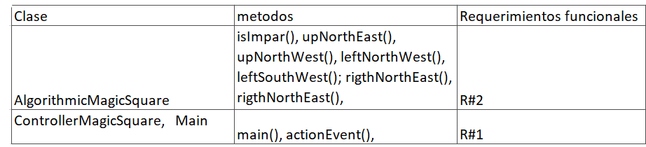

|  |  |  |
| --- | --- | --- |
| Nombre | Clase | Escenario |
| setupScenary1() | AlgorithmMagicSquareTest | Vacio |
| setupScenary2() | AlgorithmMagicSquareTest |  |
| setupScenary3() | AlgorithmMagicSquareTest |  |
| setupScenary4() | AlgorithmMagicSquareTest |  |
| setupScenary5() | AlgorithmMagicSquareTest |  |
| setupScenary6() | AlgorithmMagicSquareTest |  |
| setupScenary7() | AlgorithmMagicSquareTest |  |
| setupScenary8() | AlgorithmMagicSquareTest |  |
| setupScenary9() | AlgorithmMagicSquareTest |  |
| setupScenary10() | AlgorithmMagicSquareTest |  |
| setupScenary11() | AlgorithmMagicSquareTest |  |

|  |
| --- |
| Objetos de la prueba: Verificar que No se creara un cuadro mágico sin tamaño |
| |  |  |  |  |  | | --- | --- | --- | --- | --- | | Clase | Método | Escenario | Valores de entrada | Resultado | | AlgorithmMagicSquareTest | magicFill | setupScenary1 |  | Se creará un matriz de ceros. | |

|  |
| --- |
| Objetos de la prueba: Verificar que NO se creara un cuadro mágico con tamaño negativo. |
| |  |  |  |  |  | | --- | --- | --- | --- | --- | | Clase | Método | Escenario | Valores de entrada | Resultado | | AlgorithmMagicSquareTest | magicFill | setupScenary2 | size = “-5”  inicialPosition = “1”  direction = “ 1” | No se ha creado un cuadrado mágico debido a que se introdujo un tamaño de cuadro negativo. | |

|  |
| --- |
| Objetos de la prueba: Verificar que NO se creara un cuadrado mágico con tamaño par. |
| |  |  |  |  |  | | --- | --- | --- | --- | --- | | Clase | Método | Escenario | Valores de entrada | Resultado | | AlgorithmMagicSquareTest | magicFill | setupScenary3 | size = “4”  inicialPosition = “2”  direction = “2” | No se ha creado un cuadro mágico debido a que se introdujo un tamaño de cuadro par. | |

|  |
| --- |
| Objetos de la prueba: Verificar la correcta generación de un cuadro mágico |
| |  |  |  |  |  | | --- | --- | --- | --- | --- | | Clase | Método | Escenario | Valores de entrada | Resultado | | AlgorithmMagicSquareTest | magicFill | setupScenary4 | size = “5”  inicialPosition = “1”  direction = “1” | Se ha creado una matriz de manera correcta en la posición de arriba dirección noroeste | | AlgorithmMagicSquareTest | magicFill | setupScenary5 | size = “5”  inicialPosition = “1”  direction = “2” | Se ha creado una matriz de manera correcta en la ubicación de arriba dirección noreste | | AlgorithmMagicSquareTest | magicFill | setupScenary6 | size = “5”  inicialPosition = “2”  direction = “2” | Se ha creado una matriz de manera correcta en la ubicación de la izquierda dirección noroeste | | AlgorithmMagicSquareTest | magicFill | setupScenary7 | size = “5”  inicialPosition = “2”  direction = “3” | Se ha creado una matriz de manera correcta en la ubicación de arriba dirección sureste | | AlgorithmMagicSquareTest | magicFill | setupScenary8 | size = “5”  inicialPosition = “3”  direction = “2” | Se ha creado una matriz de manera correcta en la ubicación de la derecha dirección noreste | | AlgorithmMagicSquareTest | magicFill | setupScenary9 | size = “5”  inicialPosition = “3”  direction = “4” | Se ha creado una matriz de manera correcta en la ubicación de arriba dirección suroeste | | AlgorithmMagicSquareTest | magicFill | setupScenary10 | size = “5”  inicialPosition = “4”  direction = “3” | Se ha creado una matriz de manera correcta en la ubicación de arriba dirección sureste | | AlgorithmMagicSquareTest | magicFill | setupScenary11 | size = “5”  inicialPosition = “4”  direction = “4” | Se ha creado una matriz de manera correcta en la ubicación de abajo dirección sureste | |